## Занятость и ее основные формы. Сущность и причины безработицы

Занятость и ее основные формы. Занятость с точки зрения вещественного содержания — это деятельность людей, направленная на удовлетворение личных, коллективных и общественных потребностей и приносящая доход.

С точки зрения общественной формы занятость — это определенная совокупность социально-экономических отношений между людьми по поводу обеспечения трудоспособного населения рабочими местами, формирования, распределения и перераспределения трудовых ресурсов с целью их участия в общественно полезном труде и обеспечения расширенного воспроизводства рабочей силы.

Эта совокупность социально-экономических отношений находит свое выражение в таких экономических категориях, как индивидуальная (семейная) и коллективная трудовая деятельность, процесс труда, интенсивность и производительность, мобильность рабочей силы, общеобразовательная и профессиональная подготовка кадров, заработная плата и др.

Различают три основных вида занятости: полную, рациональную и эффективную. Полная занятость — это предоставление обществом всему трудоспособному населению возможности заниматься общественно полезным трудом, на основании которой осуществляется индивидуальное (в рамках семьи) и коллективное (при участии фирм, компаний и государства) воспроизводство рабочей силы и удовлетворение всей совокупности потребностей.

Рациональная занятость — занятость, которая имеет место в обществе с учетом целесообразности перераспределения и использования трудовых ресурсов, их половозрастной и образовательной структуры. Этот вид занятости не всегда бывает эффективным, поскольку осуществляется с целью улучшения половозрастной структуры занятости, привлечения к трудовой деятельности трудоспособного населения отдельных отсталых регионов и др.

Эффективная занятость — это занятость, которая осуществляется в соответствии с требованиями интенсивного типа воспроизводства, критериями экономической целесообразности и социальной результативности, ориентирована на сокращение ручного, непрестижного и тяжелого физического труда.

Трудовая деятельность в зависимости от формы собственности осуществляется на государственных, коллективных и частных предприятиях. Частные, в свою очередь, делятся на индивидуальные (семейные), трудовые и частнокапиталистические. Преобладающее большинство трудоспособного населения в развитых странах мира работает в частном секторе. С точки зрения структуры народного хозяйства большая часть трудоспособного населения занята в сфере нематериального производства (около 2/3 общей численности, а в США — более 70%). В сельском хозяйстве занято от 2,5 до 5 % общего количества рабочей силы.

Различают основную и специальную формы занятости. Основная форма регулируется трудовым законодательством и типовыми правилами внутреннего распорядка в отношении разных категорий работников. Специальные, или нетрадиционные формы занятости (работа на дому, по совместительству, индивидуальная и коллективная трудовая деятельность и др.) используются в соответствии со специальными правовыми нормами. В США и Англии нетрадиционными формами занятости охвачено более 30 % рабочей силы.

В странах бывшего СССР доминирует тип занятости, который отвечает технологическому способу производства, основывающемуся на ручном и механизированном труде. В структуре занятости преобладает промышленная и сельскохозяйственная деятельность с широким применением простого физического труда (более 40 % от общей численности работающих).

Развитые страны мира прошли этот этап в 40-50-е гг. Сегодня там преобладает информационный тип занятости, связанный со сбором, обработкой и предоставлением информации в сфере производства и обращения и Др. Растут расходы на подготовку качественной рабочей силы в высокотсхнических отраслях промышленности. В США, например, проходят переподготовку 75-85 % руководителей, специалистов, работников. В частном секторе ежегодно обучается почти треть работающих.

В современных условиях осуществляется активное регулирование рынка рабочей силы. Государство влияет на се спрос через развитие государственного предпринимательства, создание и реализацию программ общественных работ, предоставление премий предпринимателям за создание рабочих мест в экономически отсталых районах, подготовку и переподготовку кадров и др. Регулирование государством предложения рабочей силы осуществляется через сокращение продолжительности рабочего дня, развитие образования, здравоохранения, предоставление помощи безработным, их переквалификацию, создание бирж труда и др.

**5.3 Безработица. Взаимосвязь безработицы и инфляции**

Безработица — это социально-экономическое явление, при котором часть экономически активного населения не занята в производстве товаров и услуг. В реальной экономической жизни безработица — это несоответствие предложения труда (объема рабочей силы) спросу на труд (наличным рабочим местам) по количеству или структуре.

Экономические последствия безработицы можно оценить с помощью уже упоминавшегося ранее закона Оукена, выражающего отношение между уровнем безработицы и отставанием объема ВВП: если фактический уровень безработицы превышает ее естественный уровень на 1%, то отставание объема ВВП составляет 2,5% по сравнению с потенциально возможным при полной занятости. Данный закон используется при подсчете потенциальных потерь, вызванных циклической безработицей.

Социальные последствия безработицы выражаются в усилении социальной и политической нестабильности, росте преступности, увеличении смертности, снижении качества и уровня жизни, обострении семейных проблем.

В России к безработным относятся лица, достигшие 16 лет и старше, которые в рассматриваемый период:

• не имели работы или другого занятия, приносящего доход;

• занимались поисками работы, обращаясь в государственную или коммерческую службу занятости, искали работу через Интернет или средства массовой информации, предпринимали шаги к организации собственного дела;

• были готовы приступить к работе.

При отнесении к безработным должны быть соблюдены все перечисленные критерии.

К безработным относят лиц, уволенных по различным причинам, и тех, кто добровольно оставил прежнюю работу и предпринимает попытки найти новую. Безработица включает четыре категории работников:

1) потерявшие работу в результате увольнения;

2) добровольно оставившие работу;

3) пришедшие на рынок труда после перерыва;

4) впервые пришедшие на рынок труда.

Соотношение этих категорий зависит от того, в какой фазе экономического цикла находится национальная экономика.

Показателем безработицы является среднемесячный уровень безработицы, рассчитываемый в течение года по формуле:

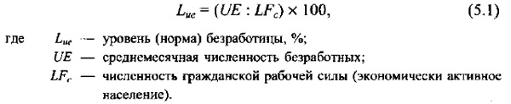

Существует естественный уровень безработицы, определяемый как уровень безработицы, вызываемой естественными причинами, т.е. не связанный с кризисами производства. Полная занятость — это ситуация на рынке труда, когда количество безработных соответствует естественному уровню безработицы, что не означает 100-процентной занятости рабочей силы. В странах с развитой рыночной экономикой естественная безработица составляет 5—6% рабочей силы. В России в 2004 г. численность безработных составляла 6116 тыс. человек, из них 3076 тыс. мужчин и 3040 тыс. женщин.

**5.3.1 Виды безработицы**

Различают следующие основные виды безработицы.

1. Фрикционная, связанная с поисками рабочего места в случае добровольного перехода работников с одного места работы на другую, а также с сезонными колебаниями спроса на рабочую силу, т.е. к фрикционной безработице относятся временно не работающие люди.

2. Структурная, вызванная несоответствием структуры спроса на труд и структуры имеющейся рабочей силы. Включает людей с низкой квалификацией или тех работников, специальность которых не соответствует требованиям существующего рынка труда.

3. Естественная, включающая структурную и фрикционную безработицу. Уровень естественной безработицы зависит от половозрастного состава рабочей силы, уровня заработной платы и ее минимальной ставки, величины пособия по безработице и некоторых других факторов. Естественный уровень безработицы играет роль резерва рабочей силы, необходимого для роста национальной экономики.

4. Циклическая безработица отражает состояние экономической конъюнктуры в стране, превышение предложения рабочей силы над ее спросом в период экономического спада, т.е. порождается цикличностью экономического развития. Уровень циклической безработицы равен разности уровней фактической и естественной безработицы.

5. Фактическая безработица, уровень которой в период экономического спада увеличивается, поскольку к фрикционной и структурной добавляется циклическая безработица. В период экономического подъема уровень безработицы может снизиться ниже естественного, так как увеличение объемов производства требует дополнительных трудовых ресурсов. Снижается уровень фрикционной безработицы, так как люди быстрее находят работу. Часть невостребованной рабочей силы, составляющей структурную безработицу, становится нужна в связи с расширением объемов выпуска продукции.

Выделяют и другие типы безработицы в зависимости от ее продолжительности, концентрации в определенных регионах, отраслях, возрастных или профессиональных групп.

1. Частичная безработица, когда трудящиеся вынуждены работать неполный рабочий день (неделю) из-за отсутствия работы или по причине простоев.

2. Скрытая безработица, когда существует нерациональная, неэффективная занятость. Примером скрытой безработицы может служить занятость в СССР, когда по идеологическим причинам часть населения была трудоустроена и получала заработную плату за абсолютно неэффективную, бесполезную деятельность в многочисленных организациях.

3. Застойная безработица, представляющая собой концентрацию безработных среди определенных категорий рабочей силы в течение длительного времени.

4. Технологическая безработица, связанная с вытеснением из производства живой рабочей силы под влиянием научно-технического прогресса, в частности интенсивного экономического роста.

Стоит ли бояться безработицы?

Безработица как социально-экономическое явление присуща любой стране с рыночной экономикой, однако масштабы ее не так уж велики. В России уровень безработицы составляет, как уже говорилось, примерно 8% рабочей силы. Это несколько выше, чем в некоторых других странах, где безработица находится в пределах 5—6% экономически активного населения. На динамику уровня безработицы, помимо цикличности, влияют социальная политика государства, демографические изменения в структуре населения, состояние внешней торговли, масштабы расходов на оборону, активность позиции профсоюзов и другие факторы.

В то же время официальные статистические данные не отражают истинного положения дел в сфере занятости. Несовершенны методы учета лиц, нуждающихся в трудоустройстве. Статистика не учитывает в составе безработных лиц, отправленных в неоплачиваемые отпуска.

Но масштабы безработицы не стоит преувеличивать, так как многие работники, не имея официального места работы, находят для себя доходное занятие в теневой экономике и не учитываются официальной статистикой. Сюда можно отнести так называемых челноков, осуществляющих частным образом экспортно-импортные операции, лиц, занятых мелкорозничной торговлей, людей, осуществляющих незарегистрированную охранную деятельность, а также вовлеченных в нелегальный бизнес (проституция, порнография, распространение наркотиков). Помимо этого есть много видов вполне легальной деятельности, но осуществляемой без уплаты налогов и регистрации. Это консультативные услуги, репетиторство, ремонт жилья, автомобилей, строительство дач и некоторые другие. Масштабы всей этой деятельности достаточно велики и обеспечивают регулярную или разовую занятость многих сотен тысяч людей, что должно скорректировать официальные оценки безработицы в России и других странах мира.

Государство может воздействовать на безработицу посредством регулирования рынка труда. Здесь выделяют четыре основных направления:

• программы по увеличению занятости и числа рабочих мест;

• программы, направленные на подготовку, переподготовку и повышение квалификации рабочей силы;

• программы содействия найму рабочей силы;

• программы по социальному страхованию безработных (выделение правительственных средств на пособия по безработице). Подробнее об этом мы расскажем в следующем параграфе.

**5.3.2 Взаимосвязь безработицы и инфляции**

Важной основой для государственного регулирования рынка труда в целях снижения уровня безработицы является взаимосвязь безработицы и инфляции. Графически она выражается кривой Филлипса (рис. 5.3).

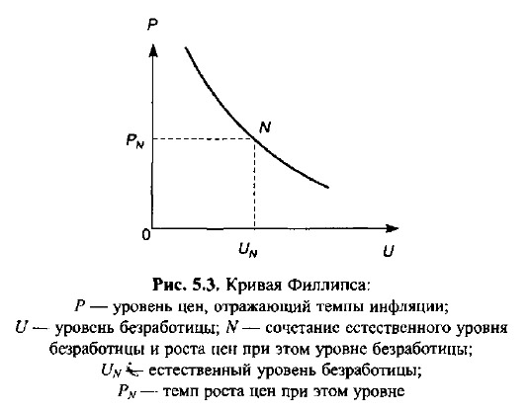

Эта зависимость была описана английским экономистом А. Фил-липсом (1914—1975), проанализировавшим данные об уровне заработной платы и безработицы в Великобритании за период с 1861 по 1958 г. Между уровнем безработицы и темпом роста заработной платы (темпом инфляции) была выявлена обратно пропорциональная связь. Позднее П. Самуэльсон и Р. Солоу заменили показатель роста заработной платы на показатель инфляции, поскольку темпы роста заработной платы во многом определяют темпы роста цен на выпускаемую продукцию: ведь заработная плата достигает 70% общих издержек при выпуске товара или услуги. Согласно этой модели инфляция и безработица не могут существовать одновременно. Инфляционное повышение цен и заработной платы стимулирует расширение производства и снижает безработицу. Подавление инфляции сопровождается сокращением инвестиций и ростом безработицы. Условия компромисса между двумя целями определяются наклоном кривой Филлипса (рис. 5.4).

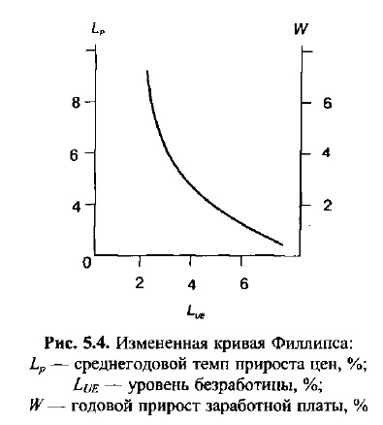

В ходе глубокого экономического кризиса 1974—1975 гг., как уже говорилось выше, сложилась ситуация, получившая название стагфляции, когда высокие темпы инфляции существуют одновременно с высоким уровнем безработицы. В 80-е гг. безработица и инфляция одновременно снижались, что также противоречит кривой Филлипса. Это подорвало доверие к теории Филлипса и макроэкономической политике, проводимой на ее основе.

Анализ зависимости инфляции и безработицы в новых условиях был сделан Э. Фелпсом и М. Фридманом на основе теории естественного уровня безработицы. Был сделан вывод, что обратная зависимость между безработицей и инфляцией может существовать в краткосрочном периоде. В долгосрочном периоде, когда уровень безработицы стремится к естественному независимо от темпа изменения заработной платы (и, соответственно, инфляции), кривая Филлипса вертикальна (см. рис. 5.4). Это означает, что в условиях естественного уровня безработицы попытки государства ее понизить и расширить производство стимулированием совокупного спроса не имеют успеха, а приводят к росту цен.